*1.* ***Название конкурса:*** Международный педагогический конкурс «ПЕДАГОГИГА И ПСИХОЛОГИЯ: ВЧЕРА. СЕГОДНЯ. ЗАВТРА».

***2.Тема работы****:* *Использование современных педагогических технологий***.**

***3.Направление****:* «Образование в России»

***Номинация*:** *Современные педагогические технологии в системе школьного образования*

***4.ФИО автора****: Ахиджанова Людмила Кеварковна*

***Название образовательного учреждения****: муниципальное бюджетное общеобразовательное учреждение средняя общеобразовательная школа №19 ст.Казанская (МБОУ СОШ №19)*

***Должность:*** *учитель математики*

***E-mail:***[*ahijan2014@yandex.ru*](mailto:ahijan2014@yandex.ru)

***Почтовый адрес с индексом:*** *352147 Краснодарский край, Кавказский район, ст.Казанская, ул.Прикубанская, дом №179*

***Телефон****: 8-918-11-64-372*

Аннотация

Как поддержать у учащихся интерес к изучаемому материалу и активизировать их в течение всего урока, чтобы роль преподавателя состояла не в том, как яснее и красочнее, чем в учебнике сообщить необходимую информацию, а в том, чтобы стать организатором познавательной деятельности, где главное действующее лицо ученик. Учитель при этом организовывает и управляет учебной деятельностью. Все это побуждает меня к поиску новых педагогических технологий и использование их в своей практике.  
 Введение новых технологий вносит радикальные изменения в систему образования: ранее ее центром являлся преподаватель, а теперь – учащийся. Это дает возможность каждому ученику обучаться в подходящем для него темпе и на том уровне, который соответствует его способностям.

**Использование современных педагогических технологий.**

Как поддержать у учащихся интерес к изучаемому материалу и активизировать их в течение всего урока, чтобы роль преподавателя состояла не в том, как яснее и красочнее, чем в учебнике сообщить необходимую информацию, а в том, чтобы стать организатором познавательной деятельности, где главное действующее лицо ученик. Учитель при этом организовывает и управляет учебной деятельностью. Все это побуждает меня к поиску новых педагогических технологий и использование их в своей практике.  
 Введение новых технологий вносит радикальные изменения в систему образования: ранее ее центром являлся преподаватель, а теперь – учащийся. Это дает возможность каждому ученику обучаться в подходящем для него темпе и на том уровне, который соответствует его способностям.

Китайская мудрость гласит: “Я слышу – я забываю, я вижу – я запоминаю, я делаю – я усваиваю”. Моя задача, как учителя, организовать учебную деятельность таким образом, чтобы полученные знания на уроке учащимися были результатом их собственных поисков. Но эти поиски необходимо организовать, при этом управлять учащимися, развивать их познавательную активность.

В своей практике я использую следующие современные образовательные технологии или их элементы:

***Игровые технологии***

Я считаю, что использование на уроках игровых технологий обеспечивает достижение единства эмоционального и рационального в обучении. Так включение в урок игровых моментов делает процесс обучения более интересным, создает у учащихся хорошее настроение, облегчает преодолевать трудности в обучении. Я использую их на разных этапах урока. Так в начале урока включаю игровой момент «Отгадай тему урока», при закреплении изученного материала – «Найди ошибку», кодированные упражнения. Так же мною разработаны викторины, часы занимательной математики. Всё это направлено на расширение кругозора учащихся, развитие их познавательной деятельности, формирование определенных умений и навыков, необходимых в практической деятельности, развитие общих учебных умений и навыков.

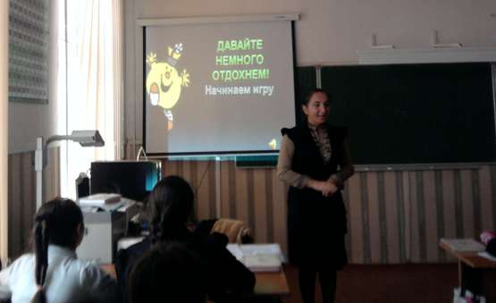

***Проблемное обучение***

Использование методов, основанных на создании проблемных ситуаций и активной познавательной деятельности учащихся, позволяет мне нацелить ребят на поиск и решение сложных вопросов, требующих актуализации знаний. Проблемную ситуацию на уроке создаю с помощью активизирующих действий, вопросов, подчеркивающих новизну, важность объекта познания. Создание в учебной деятельности проблемных ситуаций и организация активной самостоятельной деятельности учащихся по их разрешению, в результате чего происходит творческое овладение знаниями, умениями, навыками, развиваются мыслительные способности.  
Проблемные ситуации могу использовать на различных этапах урока: при объяснении, закреплении, контроле.

Таким образом, проблемное обучение позволяет мне направлять учащихся на приобретение знаний, умений и навыков, на усвоение способов самостоятельной деятельности, на развитие познавательных и творческих способностей.

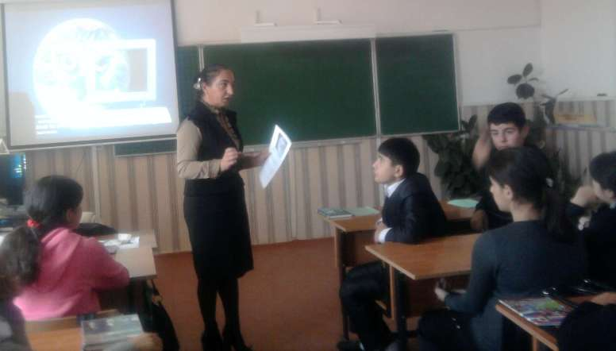

***Личностно-ориентированная технология обучения***

Помогает мне в создании творческой атмосферы на уроке, а так же создает необходимые условия для развития индивидуальных способностей детей.

***Технология уровневой дифференциации***

Дифференциация способствует более прочному и глубокому усвоению знаний, развитию индивидуальных способностей, развитию самостоятельного творческого мышления. Разноуровневые задания облегчают организацию занятия в классе, создают условия для продвижения учащихся в учебе в соответствии с их возможностями. Работая дифференцированно с учащимися, вижу, что их внимание не падает на уроке, так как каждому есть посильное задание, «сильные» ученики не скучают, так как всегда им дается задача, над которой надо думать. Ребята постоянно заняты посильным трудом. У меня как у учителя появляется возможность помогать слабому ученику, уделять внимание сильному, реализуется желание сильных учащихся быстрее и глубже продвигаться в образовании. Сильные учащиеся утверждаются в своих способностях, слабые получают возможность испытывать учебный успех, повышается уровень мотивации.

***Здоровьесберегающий подход.***

В Конвенции о правах ребенка подчеркивается, что современное

Образование должно стать здоровьесберегающим.

В законе «Об образовании» сохранение и укрепление здоровья

детей выделено в приоритетную задачу.

Формы реализации здоровьесберегающих технологий:

* занятия с использованием профилактических методик;
* занятия с чередованием высокой и низкой двигательной и умственной активности;
* включаю в уроки физкультминутки, гимнастику для глаз.

Системная работа по использованию мною современных педагогических технологий и их элементов в образовательном процессе приводит к тому, что успеваемость по математике в классах 100%, учащиеся принимают активное участие в предметных неделях, участвуют в олимпиадах, научно-практических конференциях по предмету, у слабых учащихся снижается порог тревожности.

Использование вышеперечисленных современных образовательных технологий позволяет мне повысить эффективность учебного процесса, помогают достигать лучшего результата в обучении математике, повышают познавательный интерес к предмету.

